Консультация для родителей

«Какие сказки и как их читать детям в возрасте 2 - 3 лет»

«Сказка – ложь, да в ней намёк – добрым молодцам урок».

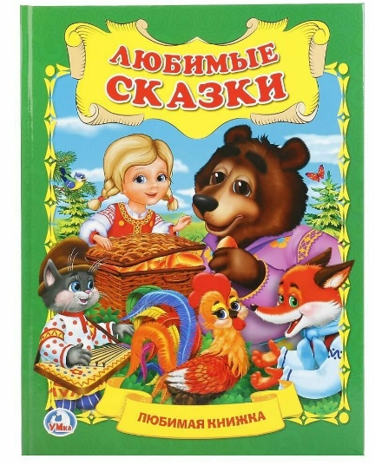
В наше время книги отошли на второй план, их заменили, компьютеры, планшеты, телефоны, гаджеты. Родители тоже предпочитают дать ребёнку своему планшет, как хорошо – тишина, никто не мешает им заниматься своими делами. А потом встаёт неожиданно вопрос: ребёнок не умеет общаться, правильно писать. Почему это происходит? Может быть родителям нужно вспомнить своё детство и научить ребёнка полюбить книгу.
Первыми книгами для наших детей являются сказки. Через сказки ребенка знакомят с окружающим миром, формируют характер, прививают жизненные ценности. Мы доносим до ребенка нужную информацию или правило в форме сказок.
Малыши, которые в детстве постоянно слушали сказки, гораздо быстрее и менее болезненно адаптируются в детских садиках, школах. Именно эти дети быстрее находят общий язык с незнакомыми людьми, и именно у них по жизни практически не бывает комплексов. Если вы хотите, чтобы ваш ребенок воспринимал жизнь позитивно, чтобы легко принимал неудачи, извлекая при этом из них должный урок, чтобы радовался удачам и шел к своей цели, читайте ему сказки. Читайте сказки как можно чаще и как можно дольше: помните, сказки - это не просто приятное, интересное времяпрепровождение, но это еще и один из самых мощных инструментов, помогающих малышам правильно, гармонично развиваться. Оптимальным временем считается чтение сказки перед сном, так как в это время можно еще и обсудить прочитанное и ещё сказка перед сном – это ваше общение со своим ребенком на волшебном, понятном ему языке, это маленькие безопасные уроки жизни. Сказка на ночь – это своего рода пожелание спокойной ночи своему ребенку.
Как же читать (рассказывать) сказку детям? Одно из главных условий - эмоциональное отношение взрослого к рассказываемому.
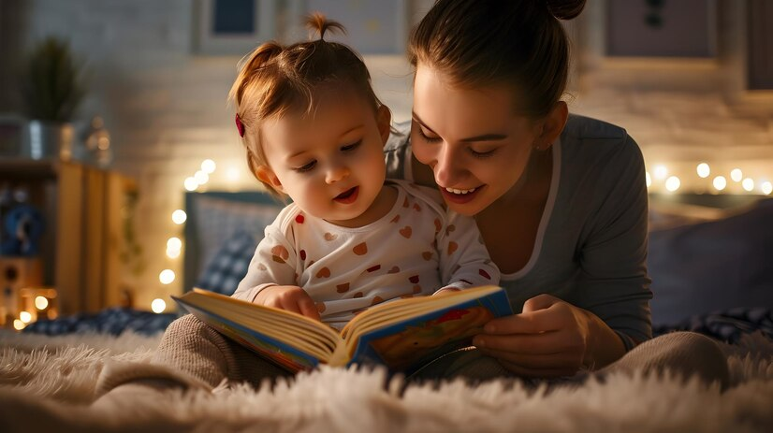
Вот некоторые правила , которые делают чтение вслух более увлекательным:
1.Показывайте ребёнку , что чтение вслух доставляет вам удовольствие.
2.Во время чтения сохраняйте зрительный контакт с ребёнком.
3.Читайте детям неторопливо, но и не монотонно, старайтесь передавать музыку ритмической речи.
4.Играйте голосом: читайте то быстрее , то медленнее, то громко, то тихо — в зависимости от содержания текста, стараясь голосом передать характер персонажей, а также смешную или грустную ситуацию, но не «перебарщивайте » .
5.Сокращайте текст, если он слишком затянут, так как ребёнок всё равно перестанет воспринимать услышанное . Кратко перескажите окончание.
6.Читайте сказки всегда, когда ребёнок хочет их слушать.
7. Читайте вслух каждый день, сделайте из этого семейный ритуал.
8. Не уговаривайте послушать, а «соблазняйте» ребёнка, позвольте ему самому выбирать книги.
Сказка представляет собой одно из наиболее доступных средств, позволяющих развивать ребенка. Правильно подобранные сказки с учетом возрастных и психоэмоциональных особенностей детей способны не только положительно влиять на эмоциональное состояние малышей, но также корректировать их поведение. Кроме того, слушая сказку, ребёнок получает красивый и правильный образец речи, что чрезвычайно важно для речевого развития. Дети, которым с самого раннего детства читают сказки гораздо быстрее начинают правильно говорить.
К выбору сказки нужно отнестись серьёзно. В первую очередь, необходимо учитывать возраст, особенности характера ребенка и его темперамента. Например, для гиперактивных детей лучше выбрать спокойные сказки.
Страшные сказки тоже полезны для детей. Если ребенок будет знаком только с миром, полным добрых людей и существ, он может вырасти неподготовленным. Важно учитывать уровень страха, который может выдержать малыш соответствующего возраста.
Как понять, подходит сказка или нет? Первый раз прочитайте сказку сами. Посмотрите на неё глазами ребенка, если появляется много моментов, которые вас смущают, лучше отложить до другого времени, пусть ребенок подрастет.
Первые сказки должны быть короткими и несложными. Смысл сказки должен быть уловимым, слова понятными и простыми.
Мы доносим до ребенка нужную информацию или правило в форме сказок. Например, через сказку «Колобок» мы объясняем, почему надо слушаться родителей, не убегать от них далеко, а сказкой «Под грибом» иллюстрируем необходимость уступать. Важно подбирать правильную сказку!
Обращайте внимание на внешний вид книги: они должны быть прочными, красочными, яркими. Множество картинок легко воспринимаются ребенком в этом возрасте, пополняя его словарный запас.
Деткам от 2-3 лет подходят сказки простые народные. В них должно быть множество повторений: «бил, бил – не разбил», «тянут, потянут», «катится колобок, катится» и т. п.
Лучшие русские народные сказки для детей этого возраста: «Колобок», «Курочка Ряба»; «Как коза избушку построила», (обр. М. Булатова); «Теремок», (обр. М. Булатова); «Маша и медведь», (обр. М. Булатова); «Репка», (обр. К. Ушинского); «Козлятки и волк», (обр. К. Ушинского); «Гуси-лебеди»; «У страха глаза велики», обр. М. Серовой; «Лиса и заяц», обр. В. Даля.
